Северное Бутово на коньках!
10.05.2023
Спорт - наша жизнь! Вместе с Молодёжной палатой Коньково мы провели спортивное мероприятие для жителей нашего района! Нас поддерживали наша районная управа, а также Центр культуры и досуга Эврика - Бутово! Очень приятно, что во время организации вы были вместе с нами! Спасибо!

Когда снег закружился в танце сегодняшних мелодий на мероприятии, мы, вместе с нашими участниками к нему с радостью подключились! Активности на катке занимательны! Для детей и взрослых мы подготовили конкурсы с интересными заданиями.

По завершению конкурсов все получили подарки за активное участие!

Мероприятие организовывали участники нашей палаты Дамир Сейфутдинов, Марина Назаретян, Михаил Нисинюк, Мария Петрова, Сергей Айриев вместе с Молодежной палатой Коньково.

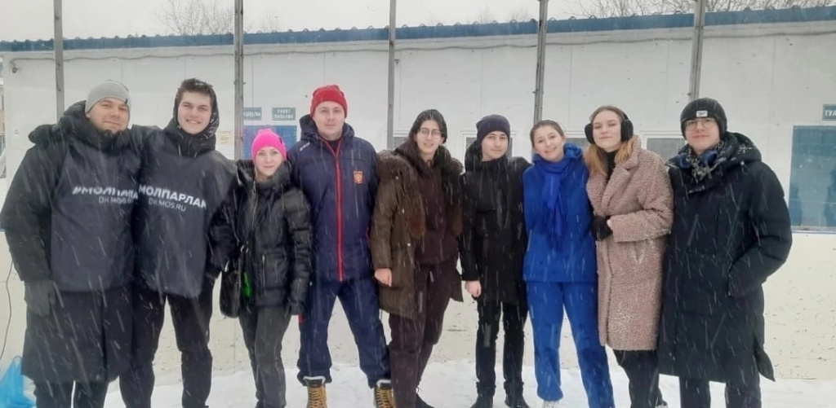

Адрес страницы: http://sevbutovo.mos.ru/junior-chamber/detail/11577069.html
Управа района Северное Бутово города Москвы

